**书画展关爱，大医献仁术**

一一新江湾城花鸟研习社爱心参与景在平生命书画展活动

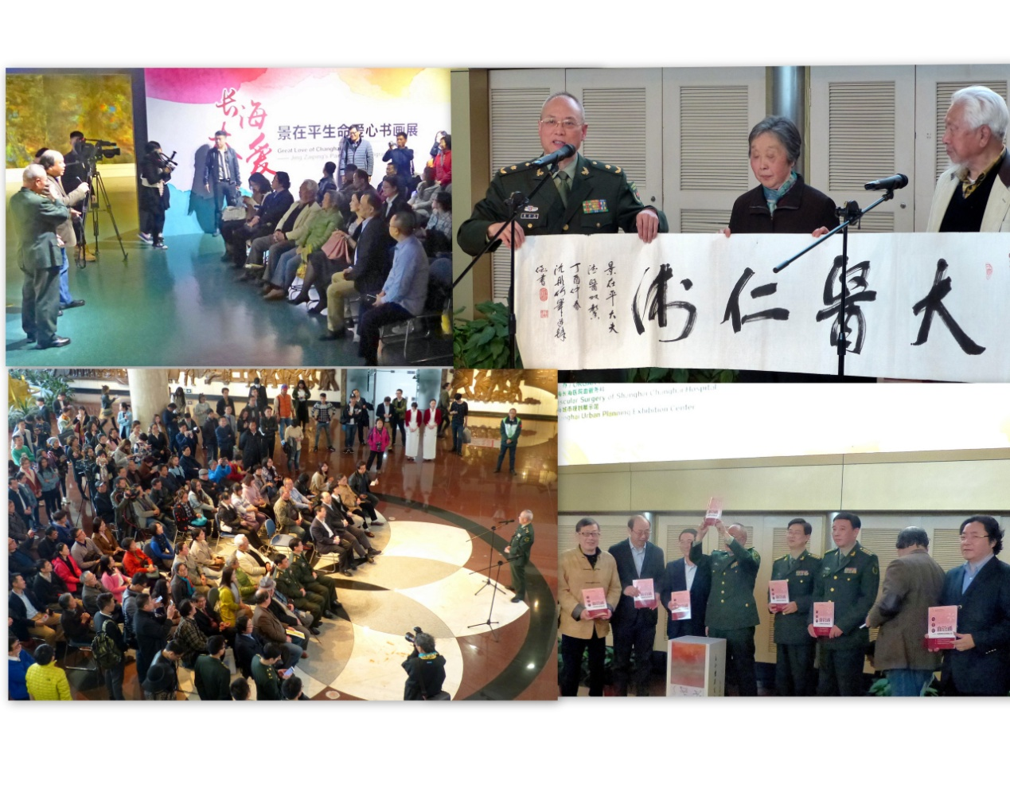

2017年2月25日新江湾城花鸟研习社部分学员与老年协会工作人员一起在上海市城市规划馆爱心参与景在平生命书画展活动。景在平教授是2015年“感动上海市的十大人物之一”。他用义卖书画作品的资金免费为病人治病的仁爱之心深深打动了新江湾城老年协会工作人员和花鸟研习社的学员们，连续三年大家积极为景在平教授举办的生命书画展献策献力，得到景在平教授团队的高度赞扬。

新江湾城老年协会花鸟研习社